

Уважаемые господа,

Хабаровская международная ярмарка приглашает Вас принять участие в специализированной строительной выставке:

* «Архитектура, стройиндустрия ДВ региона-2020. Город. Экология»,

24-26 сентября 2020 года, Универсальный Краевой Спортивный Комплекс.

Участие в выставке позволит Вам:

1. Расширить географию поставок вашей продукции и услуг.
2. Установить прямые контакты с компаниями для заключения контрактов (будет работать биржа контактов).
3. Продемонстрировать свою продукцию на консолидированной площадке ключевым участникам строительного рынка.
4. Выступить в рамках деловой программы с тематическим докладом, провести презентацию, мастер класс или просто изучить рынок и конкурентов.

Время действовать, пора отложить свои дела, опередить конкурентов забронировать место на выставке. Вы можете воспользоваться преимуществом раннего бронирования стенда и выбрать наиболее проходимые места в выставочном зале.

**____________________________________________________________________**

**Дирекция выставки:** г. Хабаровск, ул. Тихоокеанская, д. 73, Лит И, оф. 1,2

Вольф Екатерина Александровна, тел.:+7(4212) 45-09-92, сот.8-914-204-72-35 Эл.почта: pte@khabexpo.ru,

Сайт: [www.khabexpo.ru](http://www.khabexpo.ru)

**Пресс-релиз**

**к открытию 24-ой специализированной выставки**

**«Архитектура, стройиндустрия ДВ региона - 2020. Город. Экология»**

**24-26 сентября 2020 года, г. Хабаровск, Универсальный Краевой спортивный комплекс стадиона им. Ленина, набережная Амура**

***Строительство и проектирование, оборудование и материалы, фасады, кровля, изоляция, строительная техника, климатические технологии, недвижимость – все это будет представлено на выставке в Хабаровске***

С 24 по 26 сентября в Хабаровске состоится специализированная выставка «Архитектура, стройиндустрия ДВ региона - 2020. Город. Экология». Интерес к этому мероприятию из года в год стабильно держится на довольно высоком уровне, что, что подтверждается количеством участников и посетителей. Выставка является традиционным местом встреч представителей бизнеса, науки и административных структур региона.

Выставка пройдет в рамках промышленного форума «Экспо ДВ 2020», где на одной площадке будут представлены еще три проекта «Энергетика ДВ региона. Энергосбережение», «Автоматизация. Безопасность. Связь» и «ТЕХНОДРЕВ. Транспорт Дальний Восток», Межрегиональная Приамурская торгово-промышленная ярмарка.

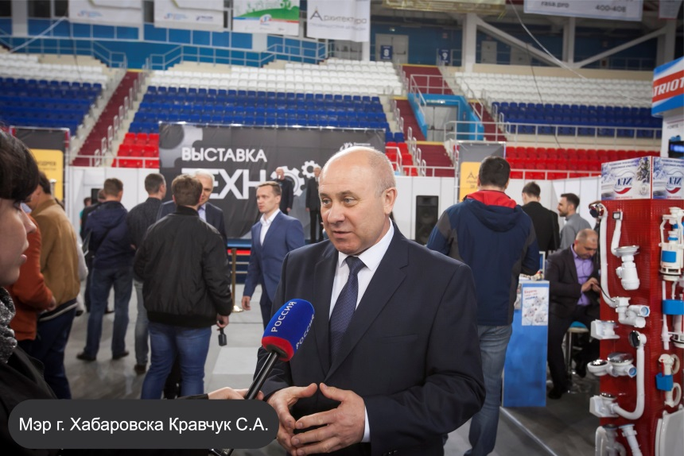Административную и отраслевую поддержку выставке предоставляют: Министерство экономического развития Хабаровского края, Министерство строительства Хабаровского края, Администрация города Хабаровска, Дальневосточное Объединение организаций Союза Архитекторов России.

Данный выставочный проект объединяет в единое информационное пространство специалистов из всех секторов строительной индустрии и смежных с ней отраслей: архитекторов, градостроителей, инвесторов, специалистов строительных организаций, коммунальных служб, представителей краевых  органов власти  и  местного самоуправления, государственных и коммерческих предприятий, международных организаций и фондов. Выставка дает прекрасную возможность заключить коммерческие сделки, осуществить достойную рекламу, найти инвесторов.

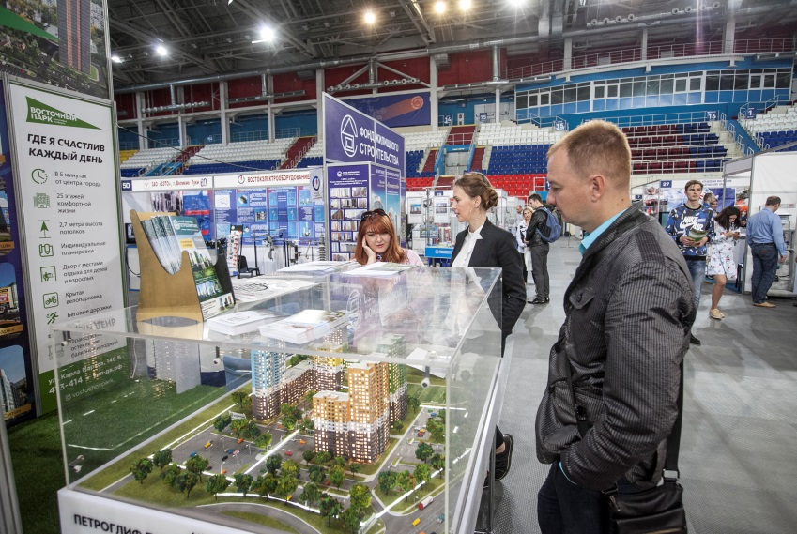За  годы проведения данный проект вырос в масштабную многоотраслевую выставку, имеющую сегодня один из самых высоких рейтингов среди аналогичных мероприятий по строительной тематике на Дальнем Востоке России. С каждым годом выставка увеличивает не только площади и количество экспонентов, но и становится более интересной - высокотехнологичные инновационные предложения уже не редкость, скорее норма. Разделы выставки охватывают все сферы строительной индустрии и дают полное представление о современном состоянии строительной отрасли, основных тенденциях и направлениях рынка строительных материалов и технологий. Посетители выставки увидят современные решения и проникнутся идеями будущего, ознакомятся с инновациями в строительстве, а также с множеством экспонатов: от пеноблоков и элементов монтажа до трендов современного светодизайна.

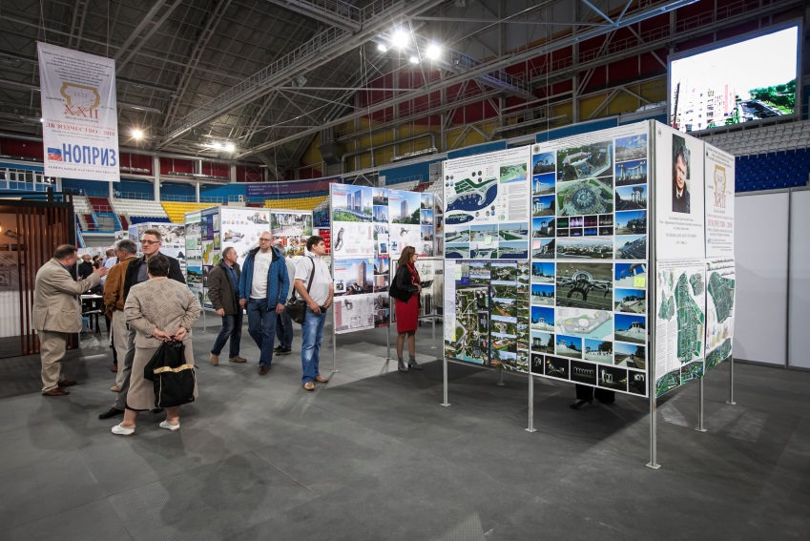Несомненным украшением и логическим дополнением  выставки станут два ежегодных события: Дальневосточный архитектурный фестиваль **«ДВ ЗОДЧЕСТВО-2020»** имени заслуженного архитектора России А.С. Ческидова. Организует и проводит фестиваль - Дальневосточное объединение организаций Союза Архитекторов России. И **всероссийский конкурс «ДИЗАЙН-ДВ» -** смотр лучших проектов дизайна интерьера, промышленного дизайна, городской среды, графического дизайна. Организатором конкурса являетсяХабаровское краевое отделение общественной организации Союза дизайнеров России, на экспозиционной площадке фестиваля все желающие смогут познакомиться с результатами профессионального опыта архитекторов, воплотивших в реальность интересные задумки и профессиональные решения.

Местом проведения выставки в этом году является площадка Универсального Краевого Спортивного Комплекса стадиона им. Ленина. Общая выставочная площадь составляет 10.000 кв. метров, включая большой и светлый выставочный зал, крытые уличные павильоны и просторную прилегающую территорию для демонстрации крупногабаритного оборудования.

В рамках деловой программы выставки пройдет ряд мероприятий, имеющих особую значимость для предприятий строительной индустрии и в целом для экономики нашего региона: конференции, тематические семинары, круглые столы, презентации современных проектов и программ. Состоятся мастер классы, где на практике будет продемонстрировано использование новой стройматериалов и техники. Для производителей пройдет ежегодный конкурс «Золотая медаль Хабаровской Международной Ярмарки».

Надеемся, что выставка «Архитектура, стройиндустрия ДВ региона 2020. Город. Экология» позволит с максимальной эффективностью для участников и удобством для посетителей  представить на одной  площадке весь спектр строительных, отделочных материалов и технологических решений для строительства, ремонта, проектирования и дизайна интерьеров.

**Приглашаем всех к участию в выставке.**

**Будем рады новым встречам и знакомствам!**

**24-26 сентября 2020 года, г. Хабаровск, УКСК стадиона им. Ленина**

|  |
| --- |
| ООО «Хабаровская Международная Ярмарка»  Дирекция выставки: Вольф Екатерина  тел.: +7(4212) 45-09-92,  **Ярмарка-нов лого**E-mail: [pte@khabexpo.ru](mailto:pte@khabexpo.ru), [stroy@khabexpo.ru](mailto:stroy@khabexpo.ru),  [www.khabexpo.ru](http://www.khabexpo.ru) |



**ООО «Хабаровская Международная Ярмарка»**

**приглашает принять участие**

**в 24-й специализированной выставке**

**«Архитектура, стройиндустрия ДВ региона-2020. Город. Экология»**

**24 - 26 сентября 2020 года**

# г. Хабаровск, Универсальный Краевой Спортивный Комплекс

|  |
| --- |
|  |

***Административная и отраслевая поддержка***:Министерство экономического развития Хабаровского края, Министерство строительства Хабаровского края, Администрация города Хабаровска, Дальневосточное Объединение организаций Союза Архитекторов России.

***Основные тематические разделы***:

**«Архитектура, стройиндустрия Дальневосточного региона-2020»:** специализированная выставка проектирования, строительства, реконструкции, строительных технологий, техники, материалов и инструментов для строительной индустрии; инженерно-техническое обеспечение строительства. Отделочные, декоративные материалы для строительства и ремонта*.*

**«Город. Экология»:** специализированная выставка городской инфраструктуры, технологий, машин и оборудования для коммунального хозяйства. Девелопмент: контроль и технический надзор, инвестиции, страхование, операции с недвижимостью.

**«ДВ Зодчество-2020» - ХХIV** Дальневосточный фестиваль архитектурных работ, проектов и построек.

***В рамках деловой программы выставки***: деловые встречи, бизнес-миссии, конференции, семинары-презентации, конкурс «Золотая медаль Хабаровской Международной Ярмарки».

##### УСЛОВИЯ УЧАСТИЯ

Участие в качестве экспонента включает аккредитацию фирмы и аренду выставочного стенда на период монтажа, работы выставки и демонтажа. Договор на участие подается не позднее одного месяца до начала выставки. Экспонент производит предоплату согласно выставленному счету в течение 7 (семи) банковских дней в размере не менее **20000** рублей. Окончательный расчет - не позднее одного месяца до начала выставки. Организатор использует упрощённую систему налогообложения, **не является плательщиком НДС.**

***1. Регистрационный сбор*** (аккредитация) – **10 000** руб. включает в себя общую рекламу выставки; размещение информации об экспоненте (15 строк (или 800 знаков), включая название и адрес) в каталоге участников выставки, предоставление одного экземпляра каталога; пригласительные билеты; пропуска для автотранспорта на территорию выставки в период монтажа-демонтажа; участие во всех мероприятиях выставки; услуги по бронированию гостиниц при подаче заявки за 30 дней до выставки (*Приложение 3*), один пригласительный билет на фуршет по случаю открытия выставки (дополнительные приглашения оплачиваются отдельно). В случае коллективного участия на стенде нескольких фирм, аккредитацию оплачивает каждая фирма.

**Стоимость выставочной площади, руб./кв.м.**

|  |  |  |  |  |  |
| --- | --- | --- | --- | --- | --- |
| Оборудованная площадь (стандарт) | Угловая оборудованная площадь  (стандарт) | Оборудованная площадь  (улучшенная планировка) | Открытая площадь  (вне павильона) | Площадь в каркасно-тентовых павильонах | Заочное участие |
| **8 500** | **9 000** | **9 800** | **4 500** | **6 000** | **15 000** |

***2. Участие на стендах – оборудованная выставочная площадь и угловая оборудованная выставочная площадь (стандарт)***. Экспонент может заказать выставочный стенд от 6 м2 (далее 8, 10, 12, м2). В стоимость входит:выставочные конструкции, офисная мебель (1 стол и 2 стула), светильник, корзина для мусора, электропитание 220 в, фризовая панель с наименованием фирмы (15-20 символов); услуги тех.персонала (охрана в нерабочее время, уборка проходов).

***3.*** ***Участие на стендах – оборудованная выставочная площадь (улучшенная планировка)***. Выставочная площадь «стандарт» дополнительно комплектуется: радиусная фризовая обвязка, угловой радиусный ресепшен, ковровое покрытие.

***4. Участие без стенда – открытая площадь вне павильона (улица)*** для крупногабаритных экспонатов. Учитывается площадь непосредственно занятая под экспонаты.

***5. Размещение в мобильных каркасно-тентовых павильонах*** на открытой охраняемой площадке перед выставочным комплексом. Экспоместо вне выставочного зала комплектуется пластиковой мебелью (оплачивается дополнительно). Площадь экпоместа: 12,5 кв.м., 25 кв.м., 50 кв.м.

***6. Заочное участие -*** размещение информации об экспоненте в каталоге, предоставление одного экземпляра каталога участников выставки, размещение на стенде заочного участия буклетов/информационных листов/плакатов экспонента, прокат рекламного видео-ролика на экране в зале, прокат аудио-ролика, работа промоутеров экспонента – 2 чел.

***Дополнительное оборудование и услуги:*** см. Приложение № 1 «Заявка на дополнительные услуги и оборудование», «Дополнительные рекламные элементы».

ООО «Хабаровская Международная Ярмарка»

Руководитель проекта: Вольф Екатерина Александровна

Тел.: +7 (4212) 45-09-92, 8-914-204-72-35

E-mail: [pte@khabexpo.ru](mailto:pte@khabexpo.ru)

**www.khabexpo.ru**

Описание: Logo

ПРОГРАММА - проект Форума выставок «ЭКСПО ДВ 2020»

* ТехноДрев. Транспорт Дальний Восток
* Энергетика ДВ региона. Автоматизация
* Архитектура. Стройиндустрия ДВ региона 2020. Город. Экология
* Межрегиональная Приамурская торгово-промышленная ярмарка

Место проведения: ***Универсальный краевой спортивный комплекс (УКСК), стадион им. Ленина***

Дата проведения: ***24–26 сентября 2020 года***

Время проведения: ***с 10:00 до 18:00***

**23 сентября (среда)**

|  |  |
| --- | --- |
| 17:00 – 18:00 | **Парад ретро-автомобилей - участников Хабаровского клуба «АВТОРЕТРО-100»** по центральным улицам города, посвященный открытию выставки |
| 10:00 – 19:00 | Заезд участников. Оформление экспозиционных стендов |
| 19:00 | Сдача экспозиционных стендов под охрану |

**24-26 сентября (ежедневно)**

|  |
| --- |
| **ХХIV ежегодный Дальневосточный Архитектурный фестиваль «ДВ ЗОДЧЕСТВО-2020» имени заслуженного архитектора России А.С. Ческидова**  Организатор: Дальневосточное объединение организаций Союза Архитекторов России  Место проведения: выставочный зал |
| **Всероссийский конкурс «ДИЗАЙН-ДВ» -** смотр лучших проектов дизайна интерьера, промышленного дизайна, городской среды, графического дизайна  Проводит Хабаровское краевое отделение общественной организации Союза дизайнеров России  Место проведения: выставочный зал |
| **Фестиваль «АвтоЭкзотика ДВ-2020» -** Демонстрация ретро-автомобилей производства СССР и зарубежья XX века  Проводит: Хабаровский клуб «АВТОРЕТРО-100», г. Хабаровск  Место проведения: уличная экспозиция, левая сторона-аллея |
| **Заключительный Чемпионат Хабаровского края по автомногоборью «Мисс – Авто – 2020»**  Проводит: Общественная организация Хабаровский женский автомобильный клуб  «Авто Леди», ДВААШ, автошкола «Лидер – ДВ»  Место проведения: автодром автошколы «Лидер – ДВ» (ул. Павла Морозова, 80) |
| **Экспозиция автомобилей клуба «Dream Car»**  Проводит: Хабаровский клуб «АВТОРЕТРО-100» совместно с Клуб «Dream Car», г. Хабаровск  Место проведения: уличная экспозиция, аллея-левая сторона |
|  |
| Розыгрыш (название уточняется).  Проводит: "Интернет портал "Хабаровские вести» (4212) 75-48-34, 8-924-101-24-12 Светлана Мелицкая |

**24 сентября (четверг)**

|  |  |
| --- | --- |
| 11.00 – 14.00 | **V ежегодный конкурс** профессионального мастерства «Монтаж электрооборудования гражданских зданий», 1-ый этап  Проводит: КГБ ПОУ ХТК (технический колледж)  Место проведения: экспоместо № 6 |
| 11.20 – 11.50 | **Выступление** агитбригады КГБ ПОУ «Хабаровский дорожно-строительный техникум»  Место проведения:сценическая площадка |
| 11.50 – 12.00 |  |
| 12.00 – 12.30 | Церемония официального открытия форума выставок «Экспо ДВ 2020»  Место проведения:сценическая площадка |
| 12.30 – 12.45 |  |
| 12.30 – 15.00 | **Заседание комиссии** ежегодного конкурса **«ДИЗАЙН-ДВ**»( Дизайн интерьеров и объектов среды)  Проводит Хабаровское краевое отделение общественной организации Союза дизайнеров России  Место проведения**:** офис № 2 |
| 13.00 – 14.00 |  |
| 13.00 – 18.00 | **Заседание жюри Дальневосточного Архитектурного фестиваля** **«ДВ Зодчество 2020» имени заслуженного архитектора России А.С. Ческидова**  Проводит Дальневосточное объединение организаций Союза Архитекторов России  Место проведения: офис № 1 |
| 13.30 – 16.00 | **Практическая конференция по теме: "Современный фасад здания: качество и долговечность конструкции, декоративные свойства".**  Проводит**:** Министерство строительства Хабаровского краяпри информационной поддержке отраслевого интернет - портала «Строительный комплекс АТР» **WWW.SKATR.RU**  Место проведения: конференц-зал |
| 18.00 | Окончание работы выставки. Сдача экспомест под охрану |
| 19.00 – 21.00 | **Деловой ужин** для участников форума.  Место проведения:ресторан гостиницыИнтурист, Амурский бульвар, д. 2 |

**25 сентября (пятница)**

|  |  |
| --- | --- |
| 10.00 – 18.00 | **Работа жюри Дальневосточного Архитектурного фестиваля** **«ДВ Зодчество 2020» имени заслуженного архитектора России А.С. Ческидова**  Проводит Дальневосточное объединение организаций Союза Архитекторов России  Место проведения: офис № 1 |
| 11.00 – 13.00 | Круглый стол (Комитет по энергетике, тема уточняется)  Место проведения: конференц-зал (вход со стороны ул. П. Морозова) |
| 11.00 – 13.00 | **Семинар** **«Современные тенденции светодиодного освещения**. Практика использования вторичной оптики на объектах Хабаровска и Дальнего Востока, как способ повышения энергоэффективности светодиодного освещения»  Проводит компания "Гидролюкс" - светодиодные светильники "Леда"  Место проведения: открытый конференц-зал № 1 (проектор, экран, микрофон,2 колонки) |
| 11.00 – 13.00 |  |
| 13.00 – 13.30 | Сцена. Презентация компании ООО «Агро-Строительные Технологии» |
| 13.30 - 14.30 | Конференц зал №1. ООО «Агро-Строительные Технологии» Круглый стол. |
| 14.00 – 17.00 |  |
| 15.00 – 15.20 |  |
| 15.00 – 17.00 | **Заседание комиссии Конкурса**  **«Золотая медаль Хабаровской Международной Ярмарки»**  Место проведения**:** офис № 1 |
| 18.00 | Окончание работы выставки. Сдача экспомест под охрану |

**26 сентября (суббота)**

|  |  |
| --- | --- |
| 10.00 – 18.00 | **BASSGAME.** Автомобильные соревнования по звуковому давлению  Проводит SubClub |
| 12.00 – 12.30 | Концертные номера |
| 12.00 – 15.00 |  |
| 12.30 – 12.40 | **Показ коллекций авангардной одежды студентов Хабаровского технологического колледжа**  Место проведения: сценическая площадка |
| 12.40 – 12.50 | **Подведение итогов** ежегодного конкурсапрофессионального мастерства «Монтаж электрооборудования гражданских зданий»  Место проведения: сценическая площадка |
| 12.50 – 13.00 | **Показ коллекций авангардной одежды студентов Хабаровского технологического колледжа**  Место проведения: сценическая площадка |
| 13.00 – 14.00 | **Церемония награждения Конкурсов**   * Подведение итогов конкурса для производителей «Золотая медаль Хабаровской Международной Ярмарки» * Награждение победителей конкурса «Дизайн интерьеров и объектов среды»   Место проведения:сценическая площадка |
| 15.00 – 16.00 |  |
| 17.00 | Окончание работы выставки. Вывоз экспонатов |

***Приглашаем всех желающих посетить выставку и принять участие в тематических мероприятиях!***